AIM-reflectie op voorbije periode
Schrijf een reflectie op basis van het AIM-model over de afgelopen periode van Werkplekleren 1. (Uitleg over dit reflectiemodel heb je gekregen tijdens de lessen POP -> reflecteren)
Start met een intro waarin je de periode van Werkplekleren 1 beschrijft (= algemene context). Per onderdeel van AIM schrijf je een alinea. Je kan je baseren op de richtvragen maar verwijder deze in je uiteindelijke tekst. Het resultaat is dus een tekst van 5 alinea’s: een korte intro en per alinea een onderdeel van AIM (min ½ A4, max 1 A4).
REFLECTIEMODEL AIM (Agile Insight Mentor)

- Wat vond je een bijzonder positief element van Werkplekleren 1?
Dat de school de gastsprekers zijn uitgenodigd om beter te begrijpen wat we later kan doen met ons jobs wanneer we zijn afgestudeerd.
- Wat vond je leuk? Welke sessie/welk onderdeel/welk project heeft je positief verrast?
ik vind de profiel website en dashboard figma allebei even leuk geweest dat is een beetje van kijken welke stijlen bij elkaar passen,veel moeten ontwerpen wat ik precies in wou zetten.

- Wat vond je een minder leuk element van Werkplekleren 1?
- Wat vond jij frustrerend? Waar ben je tegenaan gebotst? Wat waren onverwachte moeilijkheden?


- Welke nieuwe inzichten neem je mee uit Werkplekleren 1?
- Welke concrete inzichten wil je toepassen in het vervolg van werkplekleren en eventueel in de rest van je studies?
- Zijn er dingen die je nu op een andere manier bekijkt door de kennis/ervaring die je hebt opgedaan tijdens de afgelopen periode van Werkplekleren?
- Wat vind je de meest waardevolle informatie/les die je in de afgelopen periode van Werkplekleren hebt meegekregen?


- Wat zou je een persoonlijk succes noemen tijdens Werkplekleren 1? Waarop ben je trots?
- Wie/wat heeft indruk op je gemaakt en waarom?

Wat neem ik mee naar WPL2?

Vul minstens 1 en maximum 3 kernkwadranten in. (Uitleg over kernkwadranten heb je gekregen tijdens de lessen POP -> Kernkwadranten). Baseer je hierbij op je ervaringen tijdens de afgelopen periode van Werkplekleren 1. Deze kernkwadranten kunnen je helpen bepalen aan welke soft skills je kan werken tijdens Werkplekleren 2. Onder de ingevulde kernkwadranten motiveer je de keuze voor jouw kernkwadranten door te antwoorden op de vragen.
Valkuil:
Kernkwaliteit:
Allergie:
Uitdaging:

Valkuil:
Kernkwaliteit:
Allergie:
Uitdaging:

Valkuil:
Kernkwaliteit:
Allergie:
Uitdaging:

Welke talenten/kwaliteiten bezit ik vandaag en heb ik kunnen toepassen tijdens Werkplekleren? Welke talenten zou ik nog meer kunnen inzetten tijdens Werkplekleren?

Hoe zit het met mijn valkuilen? Wat gaat nog niet zo goed en waarom?

Wat zijn verbeterpunten of uitdagingen voor mezelf? Wat kan ik concreet doen om dit aan te pakken? Welke hulp zou welkom zijn? Wat kan ik vragen aan mijn lectoren?

Wat wil ik nog meer bijleren tijdens WPL 2? Op welk vlak wil en kan ik mezelf nog verder ontwikkelen?

Reflectie over X-factor
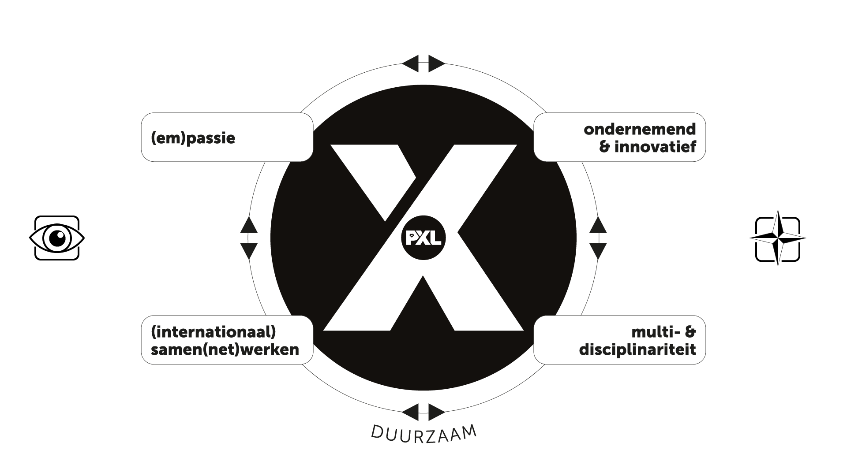

Link je werkzaamheden / taken van het afgelopen semester (zowel WPL als andere opleidingsonderdelen) aan de vier ‘beentjes’ van de X-factor. Geef hierbij concrete voorbeelden. Je mag dit creatief en visueel voorstellen, zolang het duidelijk is dat elk onderdeel van de X-factor aan bod komt en welke voorbeelden bij welk onderdeel van de X-factor horen.
Meer uitleg nodig over de X-factor en de verschillende onderdelen? Bekijk het online leerpad.

